1.โหลดโปรแกรม xampp

2.เปิดใช้งาน Apache,MySQL

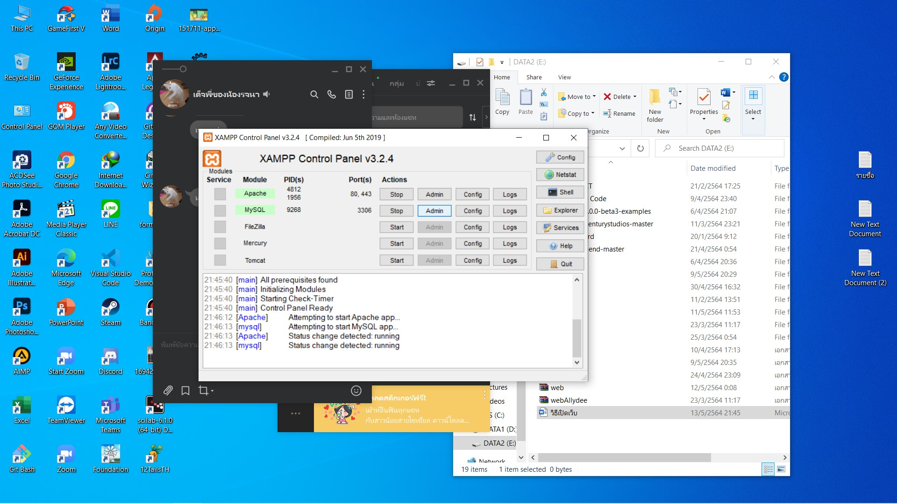

3.หลังจากเปิดแล้ว กดที่ Admin ตรงMySQL

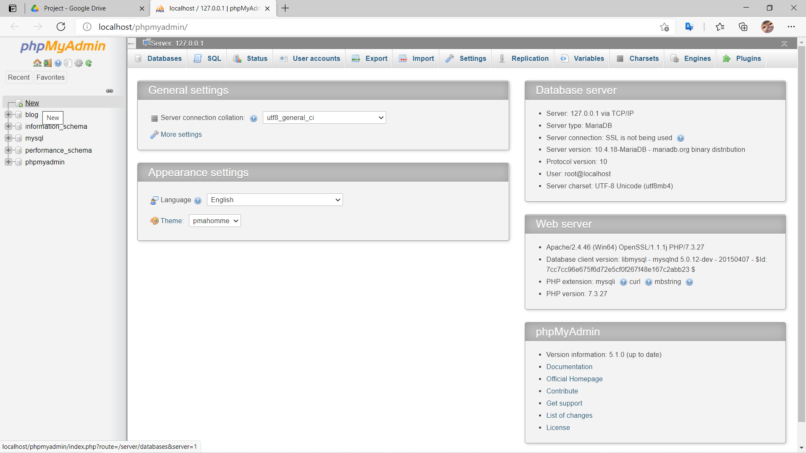

4.หลังจากกดแล้วจะเข้าหน้านี้ ให้กด new

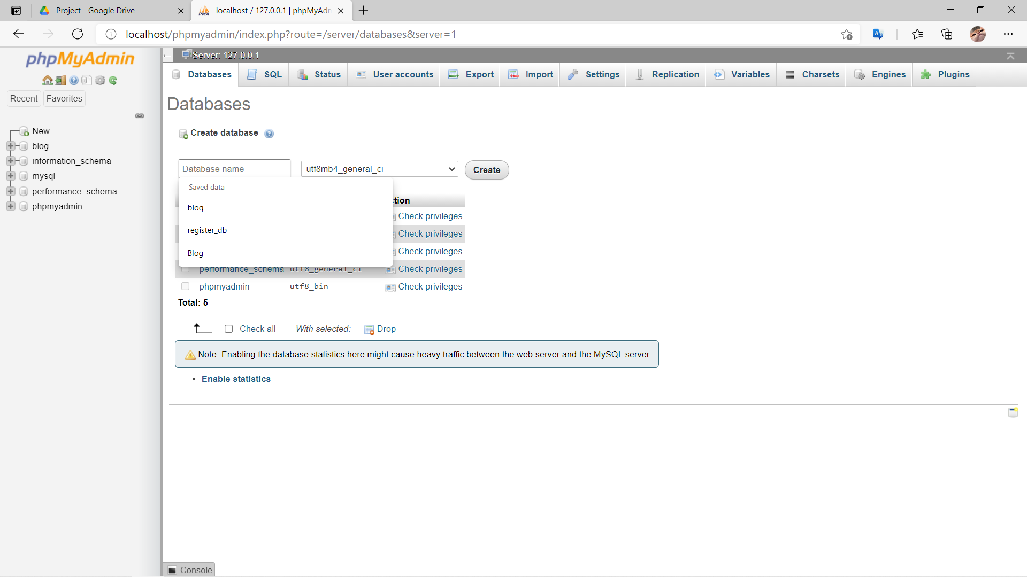

5.ตรงDataname ให้ตั้งชื่อว่า blog

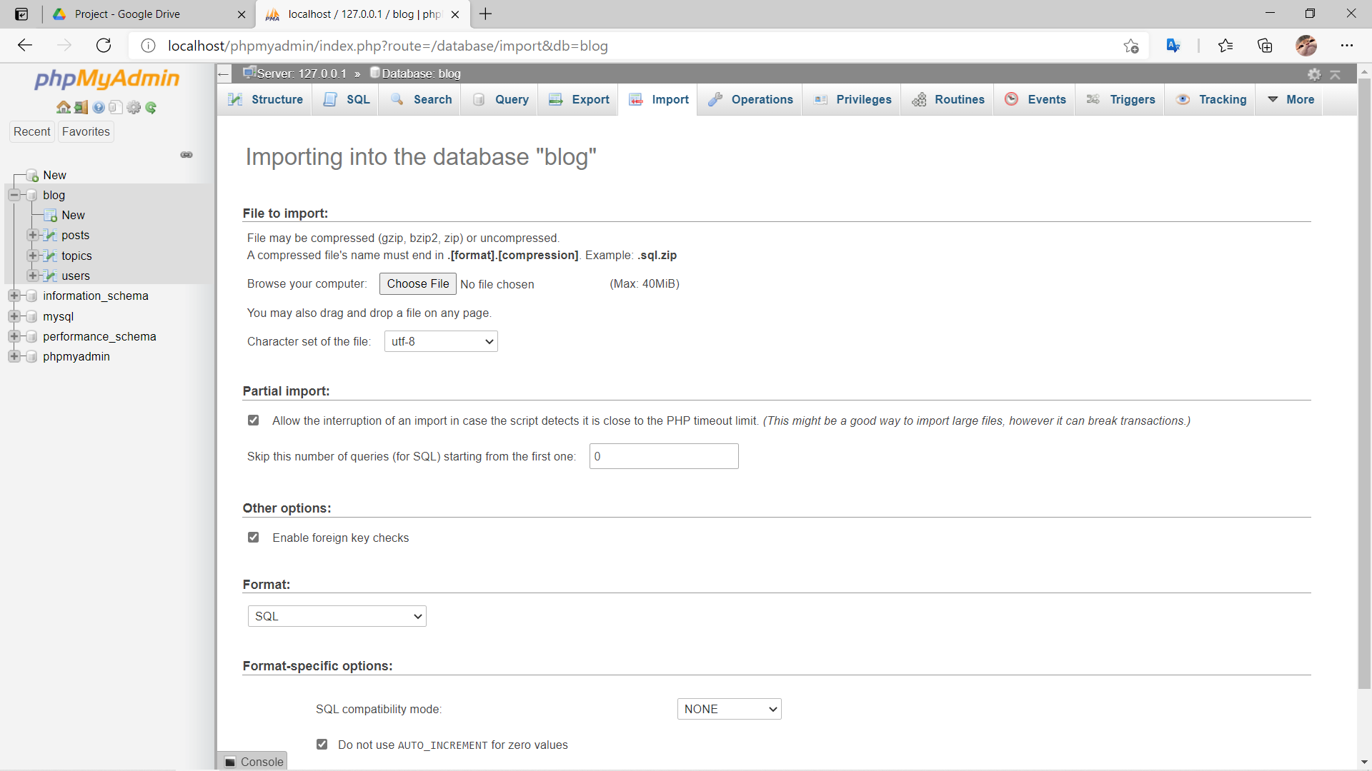

6.หลังจากสร้างขึ้นมาแล้วให้เข้าตัวเซิฟที่สร้างมาแล้วกด import ทางด้านบน

และเลือกไฟล์ blog.sql

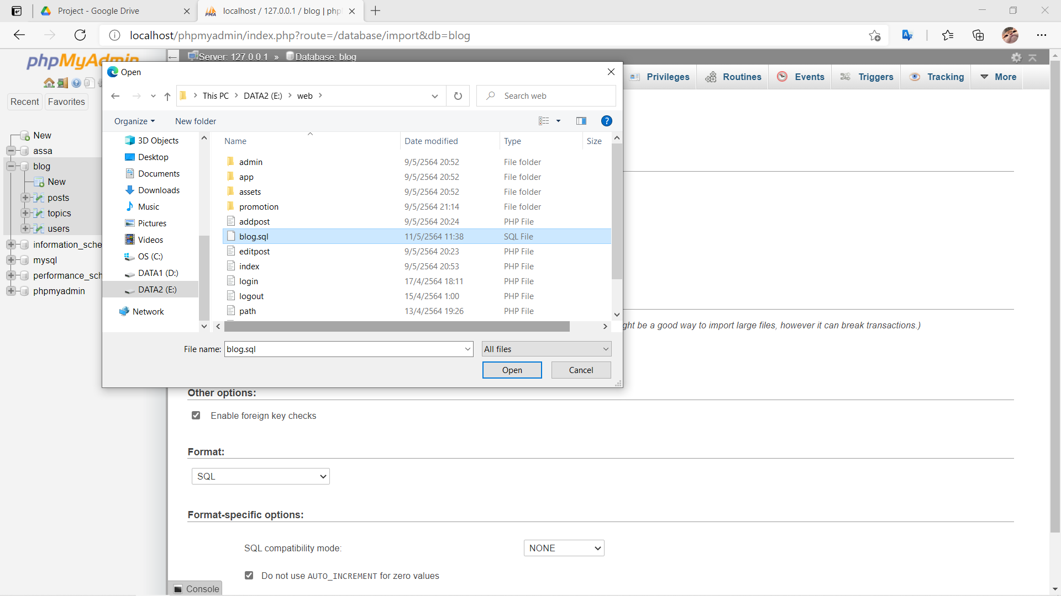

7.หลังจากเสร็จสิ้นถือว่าลงเซิฟเวอร์เรียบร้อย สามารถกดรันใน vscodeได้เลย

ปล. รหัสเข้าเว็บต่างๆ

Admin

Username: pang

Pass: 1

Users

Username: bell

Pass : 1